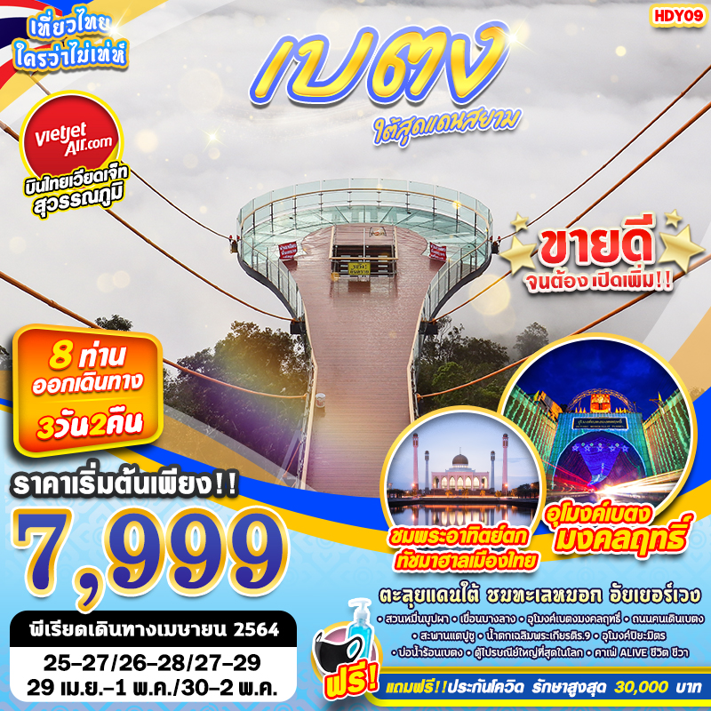

บินด้วยสายการบิน ไทยเวียดเจ็ท THAI VIET JET (VZ): ขึ้นเครื่องที่ท่าอากาศยานสุวรรณภูมิ (BKK)
VZ320 | BKK(สุวรรณภูมิ) – HDY(หาดใหญ่) | 07.00 – 08.25
VZ329 | HDY(หาดใหญ่) – BKK(สุวรรณภูมิ) | 22.05 – 23.30
**ไม่รวมน้ำหนักกระเป๋าสำหรับโหลดใต้ท้องเครื่อง แต่ถือขึ้นเครื่องบินได้น้ำหนักไม่เกิน 7 ก.ก.**
**อาจจะมีการเปลี่ยนแปลงไฟล์ทขึ้นอยู่กับสายการบิน**
DAY 1 กรุงเทพฯ (สุวรรณภูมิ) – ท่าอากาศยานหาดใหญ่ – ศาลเจ้าแม่ลิ้มกอเหนี่ยว – วัดช้างให้ หลวงปู่ทวด – เบตง – หอนาฬิกา – ตู้ไปรษณีย์ใหญ่ที่สุดในโลก – สตรีทอาร์ตเบตง – ถนนคนเดินเมืองเบตง (B/L/-)
05.00 คณะพร้อมกัน ณ ท่าอากาศยานสุวรรณภูมิ ชั้น 4 เคาน์เตอร์ สายการบินไทยเวียดเจ็ท (THAI VIET JET) โดยมีเจ้าหน้าที่ของบริษัทฯ คอยให้การต้อนรับ อำนวยความสะดวกในการลงทะเบียนเพื่อรับหน้ากากอนามัยแบบผ้า และมัคคุเทศก์คอยให้คำแนะนำมาตราการการป้องกัน COVID-19 ก่อนออกเดินทาง
*กรุณาเผื่อเวลาในการเดินทางมายังสนามบิน เนื่องจากต้องใช้เวลาในการเช็คอิน สายการบินจะปิดให้ทำการเช็คอินก่อนเวลาบินประมาณ 1 ชั่วโมง*
07.00 ออกเดินทางสู่ ท่าอากาศยานหาดใหญ่ จังหวัดสงขลา โดย สายการบินไทยเวียดเจ็ท (THAI VIET JET) เที่ยวบินที่ VZ320 ใช้เวลาบินโดยประมาณ 1 ชั่วโมง 35 นาที
**อาจจะมีการเปลี่ยนแปลงไฟล์ทขึ้นอยู่กับสายการบิน**
**ไม่รวมน้ำหนักกระเป๋าสำหรับโหลดใต้ท้องเครื่อง ท่านสามารถซื้อน้ำหนักกระเป๋าหรืออัพที่นั่งได้ก่อนเดินทาง 72 ชั่วโมง (มีค่าใช้จ่าย) แต่สามารถถือขึ้นเครื่องบินได้น้ำหนักไม่เกิน 7 กิโลกรัม**
08.35 เดินทางถึง ท่าอากาศยานหาดใหญ่ จังหวัดสงขลา
09.00 เตรียมตัวออกเดินทาง โดยจะมีรถตู้ VIP คันละ 8-9 ที่นั่ง คอยให้บริการอยู่ในสนามบิน
-------------------- หลังจากทุกท่านรับสัมภาระ และทำธุระส่วนตัวเรียบร้อยแล้ว ---------------------------
เช้า บริการอาหารเช้า ณ ร้านอาหาร เมนูติ๋มซำ
นำท่านเดินทางท่องเที่ยวจังหวัดปัตตานี ทำท่านสักการะ ศาลเจ้าแม่ลิ้มกอเหนี่ยว หรือ ศาลเจ้าเล่งจูเกียง เป็นศาลเจ้าเก่าแก่คู่บ้านคู่เมืองของ จ.ปัตตานีมาตั้งแต่โบราณ ตั้งอยู่ที่ถนนอาเนาะรู อำเภอเมือง ปัตตานี เดิมศาลเจ้านี้มีชื่อเรียกว่า "ศาลเจ้าซูก๋ง" ตามหลักฐานที่จารึกอยู่ในศาลเจ้า ตั้งขึ้นในปีปีพุทธศักราช 2117 ในรัชสมัยของสมเด็จพระมหาธรรมราชาแห่งกรุงศรีอยุธยา แม้ศาลเจ้านี้จะตั้งมาเก่าแก่นับได้หลายศตวรรษ แต่ด้วยบุญญาภินิหารของเจ้าแม่หลิมกอเหนี่ยว ศาลเจ้านี้จึงมีความเจริญรุ่งเรืองและเป็นที่ศรัทธาของสาธุชนเสมอมามิได้ขาด
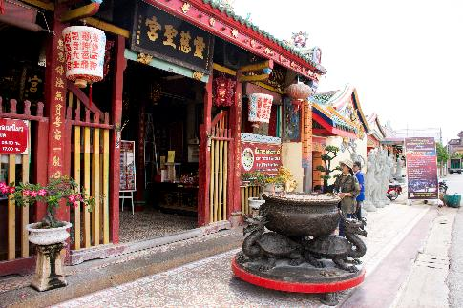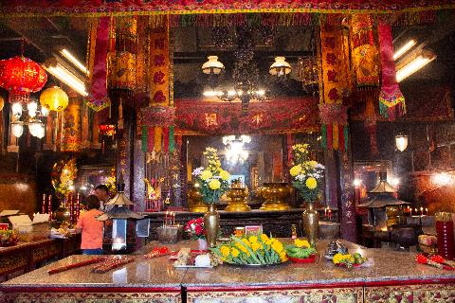
นำท่านเดินทางสู่วัดราษฎร์บูรณะ หรือวัดช้างให้ เป็นวัดเก่าแก่ราว 300 ปี สร้างมาเมื่อใดและใครเป็นคนสร้างก็ไม่มีหลักฐานที่แน่ชัด เดิมเป็นวัดร้างและถูกทอดทิ้งมาเป็นเวลานาน ถือเป็นวัดต้นตำรับของหลวงปู่ทวด ท่านเป็นเจ้าอาวาสองค์แรกของวัด ในส่วนของสถูปศักดิ์สิทธิ์ที่บรรจุอัฐิหลวงพ่อทวด ถือเป็นสถานที่ศักดิ์สิทธิ์ของชาวจังหวัดปัตตานีและใกล้เคียง มีผู้คนไปกราบไหว้บนบานอยู่เนืองนิจใครเจ็บไข้ได้ป่วยหรือวัตถุสิ่งของถูกขโมย หรือศูนย์หายก็พากันไปบนบาน ณ ที่สถูปแห่งนี้ ภายในวัดยังมีวิหารสมเด็จหลวงพ่อทวด เป็นวิหารที่ประดิษฐานรูปเหมือนของหลวงพ่อทอง ซึ่งมีขนาดเท่องค์จริง รูปแบบการก่อสร้างเป็นแบบก่ออิฐถือปูนทรงไทยสวยงาม
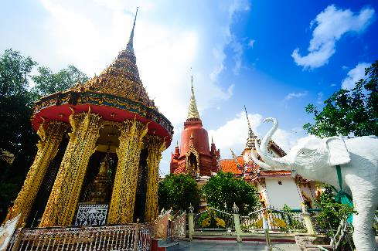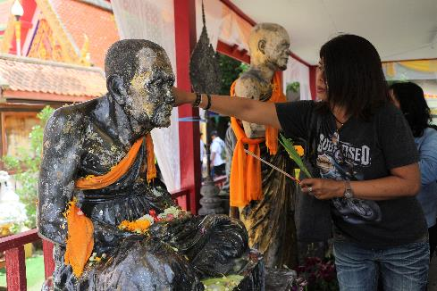
เที่ยง รับประทานอาหาร ณ ร้านอาหาร
นำท่านเดินทางสู่ อ.เบตง อำเภอที่อยู่ใต้สุดของประเทศไทย เมืองใต้สุดปลายด้ามขวาน เมืองที่ล้อมด้วยขุมเขาและมีทะเลหมอกเกือบทั้งปี นำท่านถ่ายรูปบริเวณหอนาฬิกา สัญลักษณ์ของเมืองเบตง ตั้งเป็นศูนย์กลางของสี่แยกวงเวียนกลางเมือง ใกล้ๆกันนั้นมี ตู้ไปรษณีย์แห่งอำเภอเบตงที่มีขนาดใหญ่ที่สุดในประเทศไทยและใหญ่ที่สุดในโลก โดยสร้างขึ้นเพื่อรำลึกถึงความยากลำบากในการติดต่อสื่อสารระหว่าง สร้างขึ้นเมื่อปี พ.ศ. 2467 ตั้งแต่ก่อนสมัยสงครามโลกครั้งที่สอง ลักษณะเป็นคอนกรีตเสริมเหล็ก ด้านบนของตู้ได้บรรจุลำโพงไว้ข้างในและเจาะรูกลมๆไว้รอบๆ เพื่อกระจายเสียงรายงานข่าวสารของทางราชการ มีอายุรวม 86 ปี ให้ท่านถ่ายภาพเป็นที่ระลึก
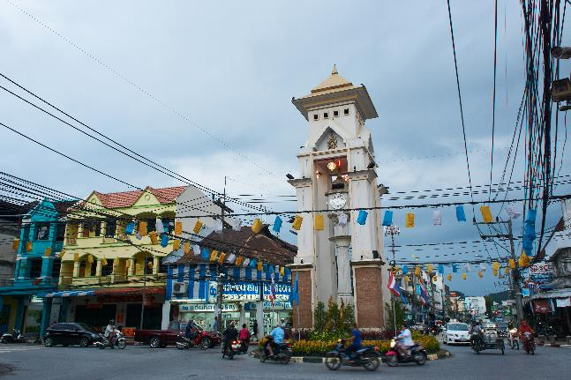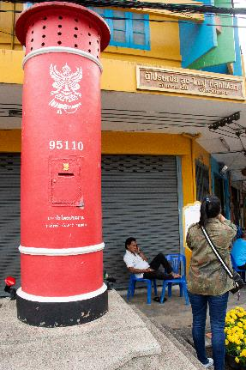
จากนั้นเดินทางสู่ สตรีทอาร์ต STREET ART ถนนศิลปะเมืองเบตง เกิดขึ้นจากน้ำพักน้ำแรงของ ทีมนักศึกษาและอาจารย์ มหาวิทยาลัยศิลปากร วาดขึ้นมาในงานครบรอบ 111 ปี เมืองเบตง เพื่อสร้างความประทับใจให้กับนักท่องเที่ยวและชาวเบตง เนรมิตรงานศิลปะ บอกเล่าถึงเรื่องราววิถึชีวิต และสัญลักษณ์ของเมืองเบตง รอบเมืองเบตง 11 จุด ทั้งบนผนัง กำแพง ใต้สะพาน และตัวอาคารหลายจุดรอบเมืองเบตงสามารถดึงดูดใจนักท่องเที่ยวได้เป็นอย่างดี
จากนั้นนำท่านเดินทางสู่ ถนนคนเดินเบตง อิสระให้ท่านเดินช้อปปิ้งเลือกซื้อสินค้าพื้นเมืองหรือลิ้มลองอาหารตามอัธยาศัย
ค่ำ อิสระอาหารตามอัธยาศัย เพื่อสะดวกในการท่องเที่ยว
นำทุกท่านเข้าสู่ที่พัก THE HOLIDAYS HILL HOTEL อ.เบตง หรือเทียบเท่า
DAY 2 SKY WALK ชมทะเลหมอก อัยเยอร์เวง – ถ่ายรูปสะพานแตปูซู - น้ำตกเฉลิมพระเกียรติร.9 – สวนหมื่นบุปผา - อุโมงค์ปิยะมิตร – บ่อน้ำร้อนเบตง – ป้ายใต้สุดแดนสยาม (B/L/D)
04.00 นำท่านเดินทางสู่จุดชมวิว SKY WALK ทะเลหมอกอัยเยอร์เวง ในเขตพื้นที่ของเขาไมโครเวฟ กิโลเมตรที่ 32 มีความสูงกว่าระดับน้ำทะเล 2,038 ฟุต ให้ท่านเต็มอิ่มกับการชมทะเลหมอกแบบหนา ๆ ตั้งแต่ช่วงเช้ามืดได้อย่างสวยงาม (ขึ้นอยู่กับสภาพอากาศ)
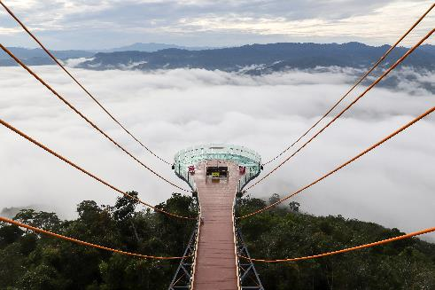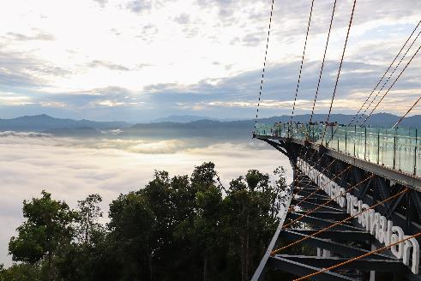
จากนั้นให้ท่านถ่ายรูปสวยๆกับ สะพานแตปูซู เป็นสะพานแขวนไม้เก่าแก่สร้างข้ามแม่น้ำปัตตานี มีนายมูเซ็ง แตปูซู เป็นผู้บุกเบิกให้ท่านได้ถ่ายรูป เดินทางสู่ น้ำตกเฉลิมพระเกียรติ ร.9 ชื่อเดิม คือ น้ำตก “วังเวง” หรือ "อัยเยอร์เค็ม" เป็นน้ำตกที่ตกลงมาจากหน้าผาสูงกว่า 30 เมตร รอบบริเวณปกคลุมไปด้วยพรรณไม้เขียวขจีในปีมหามงคลครบรอบ 72 พรรษาในปี 2542 อบต.อัยเยอร์เวง จึงได้เข้ามาพัฒนาบุกเบิกเส้นทาง พัฒนาเป็นแหล่งท่องเที่ยว และได้เปลี่ยนชื่อเป็นน้ำตกเฉลิมพระเกียรติ ร.9 ตั้งแต่นั้นเป็นต้นมา
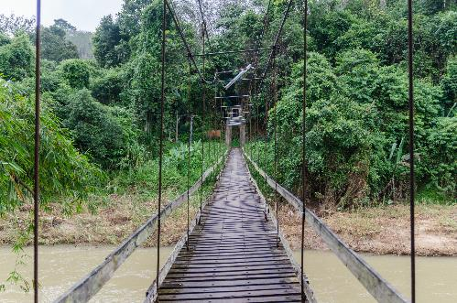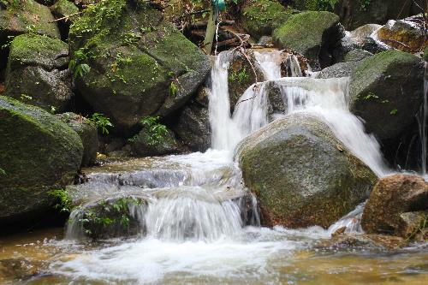
เช้า รับประทานอาหาร ณ ห้องอาหารของโรงแรม
(ในกรณีที่โรงแรมไม่เปิดห้องอาหารเช้า ขออนุญาตพาไปทานร้านอาหารท้องถิ่นแทน)
นำท่านชม สวนหมื่นบุปผา หรือสวนไม้ดอกเมืองหนาวเบตง เป็นสวนดอกไม้เมืองหนาวแห่งเดียวในภาคใต้ เนื่องจากเบตงมีสภาพอากาศที่เหมาะสม ด้วยสภาพภูมิประเทศที่อยู่สูงจากระดับทะเลปาน กลางราว 800 เมตร มีอากาศเย็นสบายตลอดปี ระบบน้ำเพียงพอ จึงมีความเหมาะสมกับการปลูกไม้ดอกเมืองหนาว เป็นโครงการตามพระราชดำริสมเด็จพระเทพรัตนราชสุดาฯ สยามบรมราชกุมารี มีดอกไม้นานาพันธุ์บานสะพรั่ง คอยเชื้อเชิญผู้มาเยือน ได้แก่ แอสเตอร์ ไฮเดรนเยีย เบญจมาศ กุหลาบ พีค๊อก เยอบีร่า ลิลลี่ แกลดิโอลัส ตุ้มหูนางฟ้า และอีกหลายสายพันธุ์อันมีเสน่ห์ ให้ท่านถ่ายรูปตามอัธยาศัย
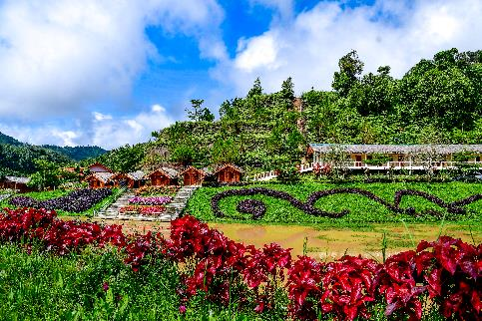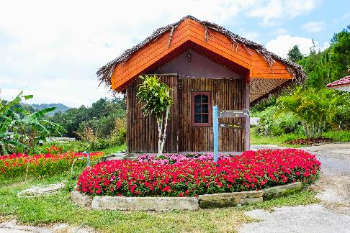
เที่ยง รับประทานอาหาร ณ ร้านอาหาร
จากนั้นเดินทางสู่ อุโมงค์ปิยะมิตร ในอดีตเคยถูกใช้เป็นฐานในการหลบซ่อนตัว และเป็นแหล่งสะสมเสบียงในการต่อสู้ของกลุ่มผู้ขัดแย้งทางการเมืองในคาบสมุทรมาลายา ในเวลาต่อมากลุ่มผู้ที่เคยใช้อุโมงค์แห่งนี้ในการพักพิง ไม่หลงเหลืออยู่อีกต่อไปแล้ว ภายในอุโมงค์สีเหลืองส้มนวลตาแต่ก็ชวนให้นึกถึงภาพอดีต อุโมงค์ถูกแบ่งออกเป็นห้องหรือช่องต่าง ๆ ตามการใช้งาน เช่น ห้องนอน ห้องเก็บเสบียง เป็นต้น อากาศภายในเย็นสบายไม่อึดอัดภายในอุโมงค์มีความยาวกว่า 1 กิโลเมตร ระหว่างทางเดินไปสู่อุโมงค์ต้องเดินผ่านป่าที่มีความอุดมสมบูรณ์มากๆ
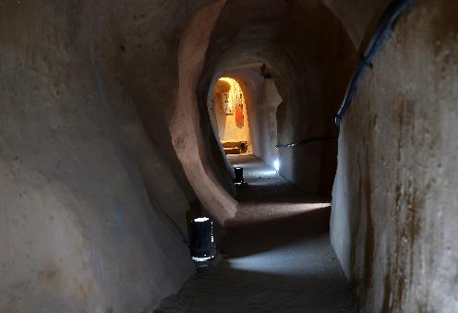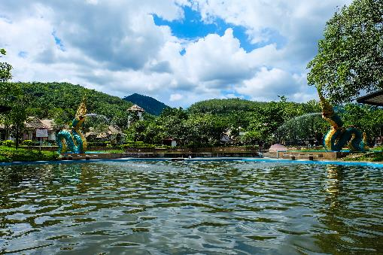
จากนั้นนำท่านเดินทางสู่บ่อน้ำร้อนเบตง เป็นบ่อน้ำร้อนธรรมชาติขนาดใหญ่ที่ประกอบด้วยแร่ธาตุต่าง ๆ มากมาย โดยอุณหภูมิของน้ำนั้นอยู่ที่ประมาณ 80 องศาเซลเซียส และบริเวณที่น้ำเดือดนี้สามารถต้มไข่ไก่ได้จนสุกภายใน 7 นาทีเท่านั้น มีการสร้างสระน้ำขนาดใหญ่สำหรับกักน้ำจากน้ำพุร้อนเพื่อให้ประชาชนและนักท่องเที่ยวได้ใช้อาบหรือแช่เท้าเล่น
นำท่านแวะถ่ายรูปกับป้ายใต้สุดสยาม ป้ายกั้นเขตแดนระหว่างประเทศไทย และประเทศมาเลเซีย มีเอกลักษณ์ลายเส้นแผนที่ประเทศไทยสีทองโดดเด่นสลักบนป้ายหินอ่อน รายล้อมไปด้วยธรรมชาติและไม้ดอกไม้ประดับอันงดงาม เป็นสถานที่ถ่ายรูปยอดนิยมของนักท่องเที่ยว
เย็น รับประทานอาหาร ณ ร้านอาหาร เมนู ไก่เบตง
นำทุกท่านเข้าสู่ที่พักโรงแรม THE HOLIDAYS HILL HOTEL อ.เบตง หรือโรงแรมเทียบเท่า

DAY 3 อุโมงค์เบตงมงคลฤทธิ์ – วัดพุทธาธิวาส – หาดใหญ่ – เจดีย์สแตนเลส - ALIVE ชีวิต ชีวา – ตลาดกิมหยง – มัสยิดกลางประจำจังหวัดสงขลา - ท่าอากาศยานหาดใหญ่ – กรุงเทพฯ(สุวรรณภูมิ) (B/L/-)
เช้า รับประทานอาหาร ณ ห้องอาหารโรงแรม
(ในกรณีที่โรงแรมไม่เปิดห้องอาหารเช้า ขออนุญาตพาไปทานร้านอาหารท้องถิ่นแทน)
นำท่านชม อุโมงค์เบตงมงคลฤทธิ์อุโมงค์ขนาดใหญ่ที่เจาะผ่านภูเขาเพื่อเชื่อมต่อส่วนขยายของเมืองไปอีกฟากของตัวเมือง อุโมงค์แห่งนี้ยังเป็นอุโมงค์ที่ผู้คนสามารถใช้สัญจรไปมาด้วยรถยนต์แห่งแรกของประเทศไทย ภายในอุโมงค์ตกแต่งประดับประดาด้วยไฟหลากสีตัวอุโมงค์มีความยาวถึง273 เมตร กว้าง 9 เมตร ผิวจราจรคู่ กว้าง 7เมตร ทางเท้าเดินกว้างข้างละ 1 เมตร และมีความสูงถึง 7 เมตร เปิดใช้อย่างเป็นทางการ เมื่อวันที่ 1 มกราคม 2544
จากนั้นเดินทางสู่วัดพุทธาธิวาส วัดสวยตั้งอยู่ใจกลางเมืองเบตง โดยองค์เจดีย์ตั้งอยู่บนเนินเขา มีทัศนียภาพที่สวยงดงาม มองเห็นภูเขาที่รายล้อมเมืองเบตงอยู่เบื้องหน้า มีสิ่งศักดิ์สิทธิ์ที่พุทธศาสนิกชนนิยมมาสักการะบูชา 3 สิ่งคือ พระมหาธาตุเจดีย์ พระพุทธธรรมประกาศ พระพุทธธรรมกายมงคลปยุรเกศานนท์สุพพิธาน และวิหารหลวงปู่ทวดเหยียบน้ำทะเลจืด ลักษณะเจดีย์ก่อสร้างแบบศรีวิชัยประยุกต์ สีทองอร่าม สูง 39.9 เมตร บรรจุพระบรมสารีริกธาตุสร้างขึ้นเพื่อเฉลิมฉลองถวายแด่สมเด็จพระนางเจ้าฯพระบรมราชินีนาถในวโรกาสพระชนมายุครบ 60 พรรษา
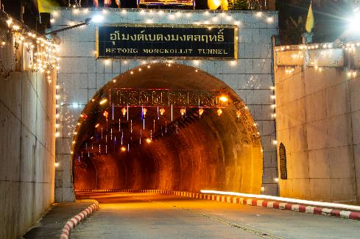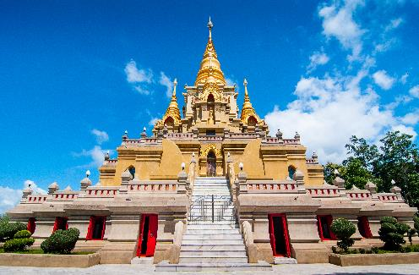
เที่ยง รับประทานอาหาร ณ ร้านอาหาร
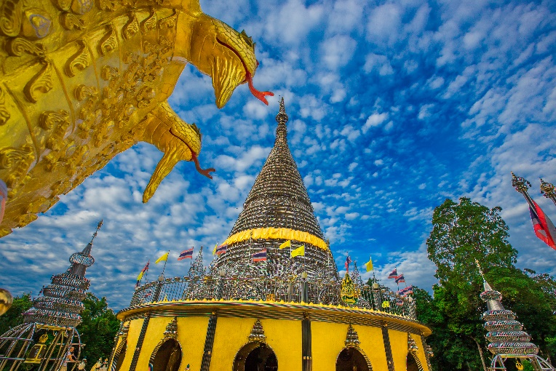
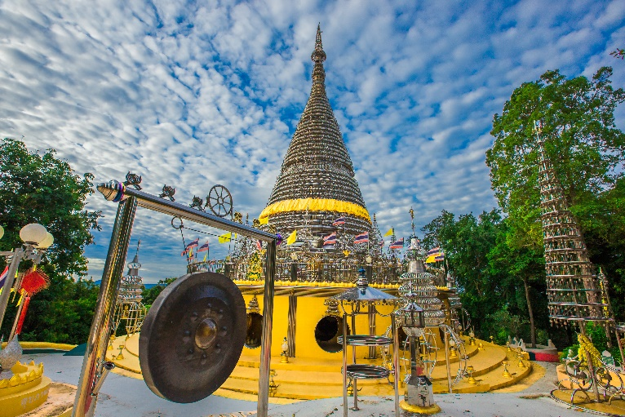
วัดพระมหาเจดีย์ไตรภพไตรมงคล หรือ เจดีย์สแตนเลส ตั้งอยู่ในอำเภอหาดใหญ่ จังหวัดสงขลา ตั้งเด่นเป็นสง่าอยู่บนเขาคอหงส์ หลังม.สงขลานครินท์ โดยองค์พระเจดีย์มีความงดงามและแปลกตาโดยโครงเหล็กทุกชิ้นเป็นสแตนเลสทั้งหมด เรียกได้ว่าเป็น เจดีย์สแตนเลสหนึ่งเดียวในโลก พระมหาธาตุเจดีย์ไตรภไตรมงคล สร้างขึ้นเพื่อน้อมถวายเป็นพระราชกุศลแด่พระบาทสมเด็จพระปรมินทมหาภูมิพลอดุลยเดช เนื่องในวโรกาสทรงครองสิริราชสมบัติ 60 ปี อีกทั้งยังสร้างเพื่อเป็นศูนย์รวมใจสืบสานพระพุทธศาสนาขนบธรรมเนียมและวัฒนธรรม ประเพณีไทย การเผยแพร่พุทธประวัติและพุทธจริยวัตรสมเด็จพระสัมมาสัมพุทธเจ้า

จากนั้นนำท่านสู่ ALIVE ชีวิต ชีวา เป็นร้านที่อยู่ใต้ร่มเงาของต้นไม้ใหญ่ ถักทอเป็นร้านที่ตกแต่งเน้นเป็นงานไม้ ผสมผสานความโมเดิร์น เชื่อมโยง 3 ชั้นด้วยกัน ชั้นแรกเป็นแบบลานกว้าง แบ่งเป็นมุม เป็นซุ้ม ชั้น 2 เป็นห้องแอร์ จัดประชุม สัมมนาได้ และยังมีพื้นที่ด้านนอกไว้เอกเขนก สังสรรค์กับเพื่อนพ้อง ชั้น 3 จัดเป็นบาร์ออกแนวบาหลี ประดับประดาด้วยใบไม้ถักทอเป็นหลังคาแบบโค้งและโคมไฟสวยเก๋ (ไม่รวมค่าอาหารและเตรื่องดื่ม)
**ร้านหยุดทุกวันอังคาร** **กรณีที่ร้านหยุด ขอสงวนสิทธิ์ในการเปลี่ยนร้าน โดยไกด์จะแจ้งให้ทราบในวันเดินทาง**
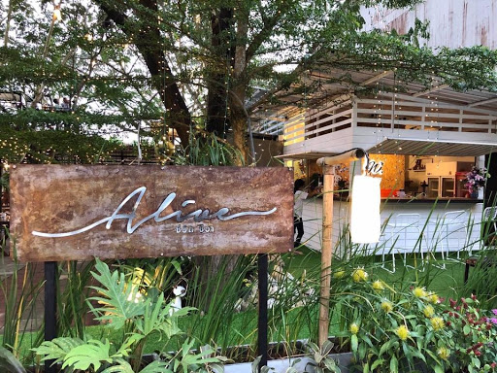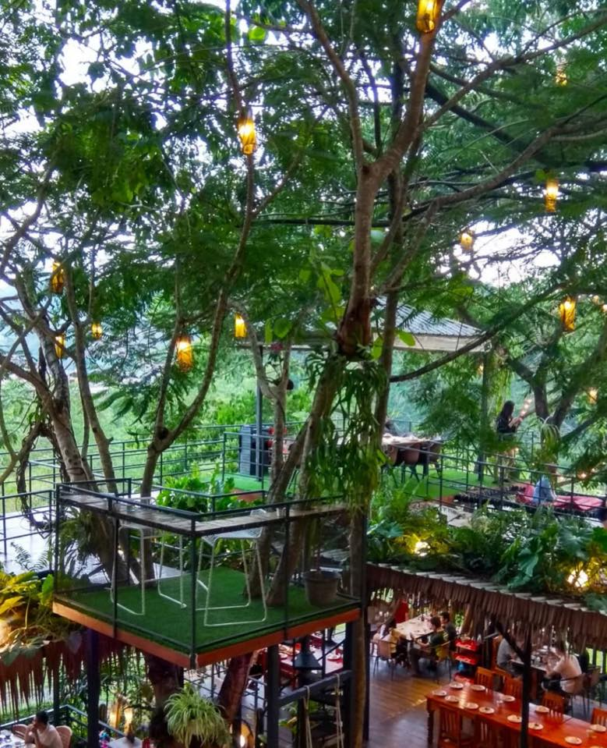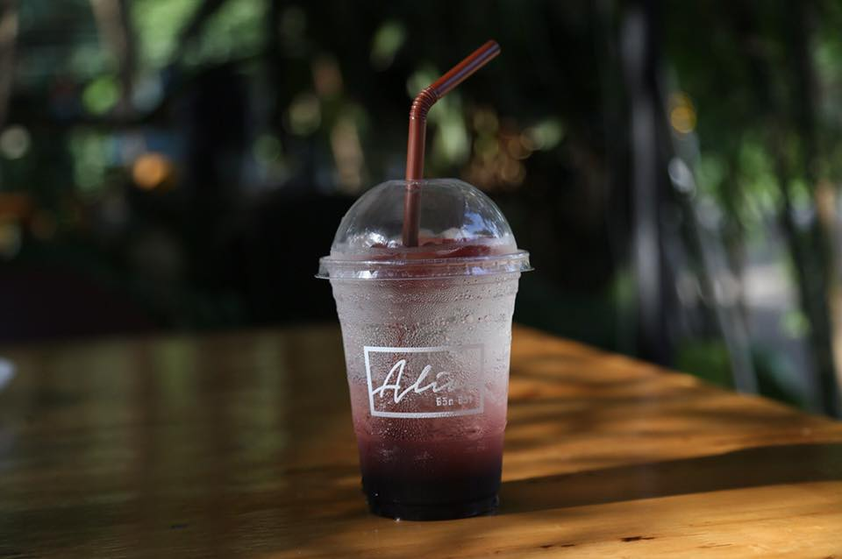
นำท่านแวะซื้อของฝาก ตลาดกิมหยง เป็นตลาดขายของฝากและของที่ระลึกขนาดใหญ่ในอำเภอหาดใหญ่ จังหวัดสงขลา ตั้งอยู่บนอาคารสองชั้น ริมถนนละม้ายสงเคราะห์ ชั้นบนเป็นร้านขายสินค้า ชั้นล่างเป็นตลาดขายของแห้ง อิสระให้ท่านช้อปปิ้งสินค้าตามอัธยาศัย
นำท่านเดินทางไปยัง มัสยิดกลางประจำจังหวัดสงขลา หรือชื่อเต็ม “มัสยิดกลางดิย์นุลอิสลาม” เป็นศาสนสถานซึ่งเป็นที่รู้จักกันดีในหมู่ช่างภาพ ด้วยลักษณะสถาปัตยกรรมที่สวยสง่า มีสระน้ำด้านหน้าทอดตัวยาวกว่า 200 เมตร ทำให้มัสยิดแห่งนี้ดูละม้ายคล้ายคลึงกับทัชมาฮาลที่อินเดีย โดยเฉพาะช่วงพระอาทิตย์ตกที่นี่จะงดงามตระการตามากเป็นพิเศษ จึงไม่ต้องแปลกใจว่าที่นี่จะเป็นที่นิยมของเหล่าบรรดาช่างภาพทั้งหลาย
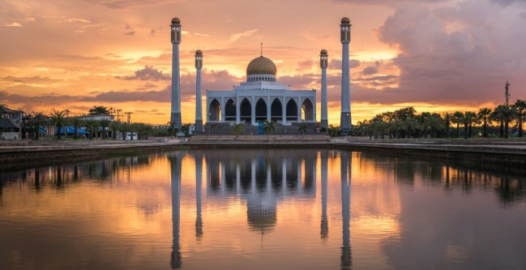
ได้เวลาอันสมควรนำท่านเดินทางสู่ ท่าอากาศยานหาดใหญ่
22.05 ออกเดินทางสู่ ท่าอากาศยานสุวรรณภูมิ จังหวัดกรุงเทพฯ โดย สายการบินไทยเวียดเจ็ท (THAI VIET JET) เที่ยวบินที่ VZ329 เวลาบินโดยประมาณ 1 ชั่วโมง 40 นาที
**อาจจะมีการเปลี่ยนแปลงไฟล์ทขึ้นอยู่กับสายการบิน**
**ไม่รวมน้ำหนักกระเป๋าสำหรับโหลดใต้ท้องเครื่อง ท่านสามารถซื้อน้ำหนักกระเป๋าหรืออัพที่นั่งได้ก่อนเดินทาง 72 ชั่วโมง (มีค่าใช้จ่าย) แต่สามารถถือขึ้นเครื่องบินได้น้ำหนักไม่เกิน 7 กิโลกรัม**
23.30 เดินทางถึง ท่าอากาศยานสุวรรณภูมิ โดยสวัสดิภาพ พร้อมความประทับใจ

อัตราค่าบริการ
วันที่เดินทาง | ราคาผู้ใหญ่ | พักเดี่ยว
25 – 27 เมษายน 2564 | 7,999 | 2,000
26 – 28 เมษายน 2564 | 7,999 | 2,000
27 – 29 เมษายน 2564 | 7,999 | 2,000
29 เมษายน – 01 พฤษภาคม 2564 | 7,999 | 2,000
30 เมษายน – 02 พฤษภาคม 2564 | 8,999 | 2,000

**ไม่มีราคาเด็ก ราคานี้ไม่รวมค่าทิป**
**ราคาเด็กอายุไม่ถึง 2 ปี ณ วันเดินทางกลับ (INFANT) ท่านละ 2,000 บาท ** (ไม่มีที่นั่งบนเครื่องบิน)**

เอกสารประกอบการเดินทาง
- สำเนาบัตรประชาชน ใช้สำหรับการทำประกันการเดินทาง กรณีที่ท่านเดินทางเป็นครอบครัว (หลายท่าน) กรุณาแจ้งรายนามคู่นอนกับเจ้าหน้าที่ให้ทราบ
***** รบกวนส่งพร้อมกับหลักฐานการชำระเงิน *****

ข้อสำคัญ
- ทิปคนขับรถและมัคคุเทศก์ท่านละ 300 บาท
- ถ้าหากมีผู้เดินทางต่ำกว่า 8 คน ทางบริษัทของสงวนสิทธิ์ในการยกเลิกการเดินทาง โดยจะแจ้งให้ทราบล่วงหน้า 7 วันก่อนการเดินทาง

อัตราค่าบริการนี้รวม
- ค่าบัตรโดยสารโดยเครื่องบิน (ตั๋ว) ไป และ กลับพร้อมคณะ ชั้นประหยัด (ECONOMY CLASS) รวมถึงค่าภาษีสนามบินและค่าภาษีน้ำมันทุกแห่ง กรณีต้องการอัพเกรด UPGRADE หรือ เปลี่ยนแปลงบัตรโดยสาร ไม่ว่าเที่ยวใด เที่ยวหนึ่ง กรุณาติดต่อเจ้าหน้าที่เป็นกรณีพิเศษ
- กระเป๋าถือขึ้นเครื่อง (CARRY ON) คนละ 1 ใบ ใบละไม่เกิน 7 กก.
- รถตู้ปรับอากาศ VIP (นำเที่ยวตามรายการ)
- บริการน้ำดื่ม 1 ขวด/วัน
- ค่าเข้าชมสถานที่ตามที่ระบุในโปรแกรมท่องเที่ยว
- มัคคุเทศก์นำเที่ยวตลอดการเดินทาง
- ค่าประกันอุบัติเหตุการเดินทางตามกรมธรรม์ ค่ารักษาพยาบาลวงเงินท่านละ 500,000 บาท หรือกรณีเสียชีวิต วงเงินท่านละ 1,000,000 บาท ตามเงื่อนไขของบริษัทประกันภัย ซึ่งไม่รวมประกันสุขภาพ
- ค่าประกันคุ้มครอง COVID-19 ตามกรมธรรม์ ค่ารักษาพยาบาลวงเงินสูงสุดท่านละ 30,000 บาท คุ้มครองทั้งคนไทยและชาวต่างชาติ อายุ 1 – 75 ปี ภายใน 30 วัน นับจากวันที่ออกเดินทาง ตามเงื่อนไขของบริษัทประกันภัย ซึ่งไม่รวมกรณีเสียชีวิตจากโรค COVID-19
- ค่าอาหาร ตามรายการที่ระบุในโปรแกรมการเดินทาง
- ค่าโรงแรมที่พักระดับมาตรฐานตามรายการที่ระบุ (พัก 2-3 ท่าน ต่อ ห้อง) ในกรณีมีงานเทรดแฟร์ การแข่งขันกีฬา หรือ กิจกรรมอื่นๆ ที่ทำให้โรงแรมตามรายการที่ระบุเต็ม ทางบริษัทขอสงวนสิทธิ์ในการปรับเปลี่ยนโรงแรมที่พัก ไปเป็นเมืองใกล้เคียงแทน อ้างอิงมาตรฐานคุณภาพและความเหมาะสมเดิม โดยคำนึงถึงประโยชน์ของลูกค้าเป็นสำคัญ

อัตราค่าบริการนี้ ไม่รวม
- ค่ามินิบาร์ในห้องพัก(ถ้ามี) และค่าใช้จ่ายส่วนตัว นอกเหนือจากที่ระบุในรายการ
- ค่าอาหารสำหรับท่านที่ทานเจ มังสวิรัติ หรืออาหารสำหรับมุสลิม
- ค่าธรรมเนียมการเข้าชมสถานที่ของชาวต่างชาติที่เพิ่มเติมตามการจ่ายจริง
- ค่าธรรมเนียมในกรณีที่กระเป๋าสัมภาระที่มีน้ำหนักเกินกว่าที่สายการบินนั้นๆกำหนดหรือสัมภาระใหญ่เกินขนาดมาตรฐาน
- ค่าธรรมเนียมการจองที่นั่งบนเครื่องบินตามความต้องการเป็นกรณีพิเศษหากสามารถทำได้ ทั้งนี้ขึ้นอยู่กับสายการบิน และ รุ่นของเครื่องบินแต่ละไฟล์ทที่ใช้บิน ซึ่งอาจเปลี่ยนแปลงได้อยู่ที่สายการบินเป็นผู้กำหนด
- ค่าภาษีน้ำมัน ที่สายการบินเรียกเก็บเพิ่ม ภายหลังจากทางบริษัทฯได้ออกตั๋วเครื่องบินไปแล้ว
- VAT 7% และภาษีหัก ณ ที่จ่าย 3%
- ทิปคนขับรถและมัคคุเทศก์ท่านละ 300 บาท

เงื่อนไขการจอง
- มัดจำท่านละ 5,000 บาท หลังจากส่งเอกสารการยืนยันการจอง 1 วัน เช่น ท่านจองวันนี้ กรุณาชำระเงินมัดจำในวันถัดไป ก่อนเวลา 16.00 น. มิเช่นนั้นจะถือว่าท่านได้ทำการยกเลิกการจองโดยอัตโนมัติหากไม่ได้รับยอดเงินตามเวลาที่กำหนด และหากท่านมีความประสงค์จะต้องเดินทางในพีเรียดเดิม ท่านจำเป็นต้องทำจองเข้ามาใหม่ นั่นหมายถึงว่า กรณีที่มีคิวรอ (WAITING LIST) ก็จะให้สิทธิ์ไปตามระบบ ตามลำดับ เนื่องจากทุกพีเรียดมีที่นั่งจำกัด
- ยกเว้นโปรแกรมราคาพิเศษ ทางบริษัทขอสงวนสิทธิ์เรียกเก็บค่าบริการ เต็มจำนวน เท่านั้น
- กรุณาชำระค่าทัวร์ส่วนที่เหลืออย่างน้อย 20 วัน ก่อนออกเดินทาง หากท่านไม่ชำระภายในระยะเวลาที่ที่บริษัทกำหนด ทางบริษัทจะถือว่าท่านสละสิทธิ์ยกเลิกการเดินทาง และ ขอสงวนสิทธิ์ไม่สามารถคืนเงินมัดจำให้ท่านได้ ไม่ว่าส่วนใดส่วนหนึ่งก็ตาม

เงื่อนไขการยกเลิก และ เปลี่ยนแปลงการเดินทาง
- ยกเลิกก่อนการเดินทางตั้งแต่ 30 วันขึ้นไป คืนเงินค่าทัวร์โดยหักค่าใช้จ่ายที่เกิดขึ้นจริง
- ยกเลิกก่อนการเดินทาง 15-29 วัน ยึดเงิน 50% จากยอดที่ลูกค้าชำระมา และเก็บค่าใช้จ่ายที่เกิดขึ้นจริง(ถ้ามี)
- ยกเลิกก่อนการเดินทางน้อยกว่า 15วัน ขอสงวนสิทธิ์ยึดเงินเต็มจำนวน
- กรณีมีเหตุยกเลิกทัวร์ โดยไม่ใช่ความผิดของบริษัททัวร์ คืนเงินค่าทัวร์โดยหักค่าใช้จ่ายที่เกิดขึ้นจริง(ถ้ามี)
- ค่าใช้จ่ายที่เกิดขึ้นจริง เช่น ค่ามัดจำตั๋วเครื่องบิน โรงแรม และค่าใช้จ่ายจำเป็นอื่นๆ

หมายเหตุ
- โปรแกรมอาจมีการเปลี่ยนแปลงได้ตามความเหมาะสม อันเนื่องจากฤดูกาล สภาพภูมิอากาศ เหตุการณ์ทางการเมือง สภาพการจราจร สถานที่ท่องเที่ยวปิดให้บริการ เป็นต้น โดยไม่แจ้งให้ทราบล่วงหน้า โดยส่วนนี้ทางบริษัทจะคำนึงถึงประโยชน์ของลูกค้าเป็นสำคัญ หากกรณีที่จำเป็นจะต้องมีค่าใช้จ่ายเพิ่ม ทางบริษัทจะแจ้งให้ทราบล่วงหน้า
- กรณีที่ท่านเป็นอิสลาม ไม่ทานเนื้อสัตว์ หรือ แพ้อาหารบางประเภท กรุณาแจ้งเจ้าหน้าที่เป็นกรณีพิเศษ
- บริษัทฯ จะไม่รับผิดชอบค่าเสียหายในเหตุการณ์ที่เกิดจากยานพาหนะ การยกเลิกเที่ยวบิน การล่าช้าของสายการบิน ภัยธรรมชาติ การเมือง จราจล ประท้วง คำสั่งของเจ้าหน้าที่รัฐ และอื่นๆ ที่อยู่นอกเหนือการควบคุมของทางบริษัท
- เมื่อท่านออกเดินทางไปกับคณะแล้ว ท่านงดใช้บริการใดบริการหนึ่ง หรือไม่เดินทางพร้อมคณะ ถือว่าท่านสละสิทธิ์ ไม่สามารถเรียกร้องค่าบริการคืนได้ ไม่ว่ากรณีใดๆ ทั้งสิ้น
- มัคคุเทศก์ พนักงาน และตัวแทนบริษัทฯ ไม่มีอำนาจในการตัดสินใจหรือให้คำสัญญาใดๆ ทั้งสิ้นแทน บริษัทฯนอกจากมีเอกสารลงนามโดยผู้มีอำนาจของบริษัทฯกำกับเท่านั้นกรณีต้องการเปลี่ยนแปลงพีเรียดวันเดินทาง (เลื่อนวันเดินทาง) ทางบริษัทขอสงวนสิทธิ์ในการหักค่าใช้จ่ายการดำเนินการต่างๆ ที่เกิดขึ้นจริงสำหรับการดำเนินการจองครั้งแรก ตามจำนวนครั้งที่เปลี่ยนแปลง ไม่ว่ากรณีใดๆทั้งสิ้น
- ทางบริษัทขอสงวนสิทธิ์ในการงดออกเดินทาง หรือ เลื่อนการเดินทางไปในพีเรียดวันอื่นๆ โดยทางบริษัทฯ จะแจ้งให้ท่านทราบล่วงหน้าเพื่อวางแผนการเดินทางใหม่อีกครั้ง ทั้งนี้ ก่อนคอนเฟิร์มลางาน กรุณาติดต่อเจ้าหน้าที่เพื่อทำการยืนยันทุกครั้งหากท่านลางานแล้วไม่สามารถเปลี่ยนแปลงได้
- กรณีที่ท่านต้องออกบัตรโดยสารภายใน (ตั๋วภายในประเทศ เช่น ตั๋วเครื่องบิน , ตั๋วรถทัวร์ , ตั๋วรถไฟ) กรุณาติดต่อสอบถามเพื่อยืนยันกับเจ้าหน้าที่ก่อนทุกครั้ง และควรจองบัตรโดยสารภายในที่สามารถเลื่อนวันและเวลาเดินทางได้ เพราะมีบางกรณีที่สายการบินอาจมีการปรับเปลี่ยนไฟล์ทบิน หรือ เวลาบิน โดยไม่แจ้งให้ทราบล่วงหน้า ทั้งนี้ขึ้นอยู่กับฤดูกาล สภาพภูมิกาศ และ ตารางบินของท่าอากาศยานเป็นสำคัญเท่านั้น สิ่งสำคัญ กรณีที่โปรแกรมมีการบินภายใน ทางบริษัทจะเป็นผู้ออกบัตรโดยสารให้และท่านจำเป็นต้องมาถึงสนามบินเพื่อเช็คอินก่อนเครื่องบิน อย่างน้อย 3 ชั่วโมง โดยในส่วนนี้หากเกิดความเสียหายใดๆบริษัทขอสงวนสิทธิ์ในการไม่รับผิดชอบค่าใช้จ่ายที่เกิดขึ้นใดๆทั้งสิ้น
- กรณีผู้เดินทางต้องการความช่วยเหลือเป็นพิเศษ อาทิเช่น ใช้วีลแชร์ (WHEEL CHAIR) กรุณาแจ้งบริษัทฯ อย่างน้อย 7 วันก่อนการเดินทาง หรือตั้งแต่ที่ท่านเริ่มจองทัวร์ กรณีที่โปรแกรมมีการบินภายใน ทางสายการบินอาจจะเรียกค่าใช้จ่ายเพิ่มเติม ทางบริษัทของสงวนสิทธิ์ในการเรียกเก็บค่าใช้จ่ายตามจริงที่เกิดขึ้นกับผู้เดินทาง
- กรณีที่โปรแกรมมีที่พัก ทางบริษัทจะจัดที่นอนเป็นลักษณะ 2 เตียงหรือ 3 เตียง ทางบริษัทไม่มีนโยบายจัดคู่นอนให้กับลูกค้าที่ไม่รู้จักกันมาก่อน เช่น กรณีที่ท่านเดินทาง 1 ท่าน จำเป็นต้องชำระค่าห้องพักเดี่ยวตามที่ระบุ
- บริษัทขอสงวนสิทธิ์ ในการไม่รับผิดชอบใดๆทั้งสิ้น หากเกิดสิ่งของสูญหายระหว่างการเดินทาง ไม่ว่ากรณีใดๆก็ตาม และ ขอสงวนสิทธิ์ในการเรียกเก็บค่าใช้จ่ายตามจริง กรณีท่านลืมสิ่งของไว้ที่โรงแรมและจำเป็นต้องส่งมายังจุดหมายปลายทางตามที่ท่านต้องการ
- รายการนี้เป็นเพียงข้อเสนอที่ต้องได้รับการยืนยันจากบริษัทฯอีกครั้งหนึ่ง ร้านอาหารที่ระบุในโปรแกรมอาจจะมีการเปลี่ยนแปลงเนื่องจากร้านอาหารปิดทำการชั่วคราว หรือ กรณีที่โปรแกรมมีที่พัก บริษัทขอสงวนสิทธิ์ในการเปลี่ยนแปลงโรงแรม กรณีที่โรงแรมอาจจะมีปัญหาไม่สามารถเข้าพักได้ โดยจะจัดโรงแรมในระดับใกล้เคียงกัน
- กรณีที่ออกบัตรโดยสาร (ตั๋ว) เรียบร้อยแล้ว มีรายละเอียดส่วนใดผิด ทางบริษัทขอสงวนสิทธิ์ในการรับผิดชอบไม่ว่าส่วนใดส่วนหนึ่ง หากท่านไม่ดำเนินการส่งสำเนาหน้าแรกของหนังสือเดินทางให้ทางบริษัทเพื่อใช้ในการออกบัตรโดยสาร
- หลังจากท่านชำระค่าทัวร์ครบตามจำนวนเรียบร้อยแล้ว ทางบริษัทจะนำส่งใบนัดหมายและเตรียมตัวการเดินทางให้ท่านอย่างน้อย 3 หรือ 5 วัน ก่อนออกเดินทาง
- อัตราทัวร์นี้ เป็นอัตราสำหรับบัตรโดยสารเครื่องบินแบบหมู่คณะ (ตั๋วกรุ๊ป) ท่านจะไม่สามารถเลื่อนไฟล์ท วัน ไป หรือ กลับส่วนใดได้ จำเป็นจะต้องไป และ กลับ ตามกำหนดการเท่านั้น หากต้องการเปลี่ยนแปลงกรุณาติดต่อเจ้าหน้าที่เป็นกรณีพิเศษ
- สำหรับลูกค้าที่เดินทาง 3 ท่าน และ ต้องการพักห้องสำหรับ 3 ท่าน อาจมีค่าใช้จ่ายเพิ่มเติมได้ในบางกรณี ขึ้นอยู่กับโรงแรมที่คณะนั้นๆพักว่ามีห้องรอบรับสำหรับ 3 ท่าน หรือ (TRIPLE ROOM) หรือไม่ กรณีไม่มี ท่านจำเป็นจะต้องชำระค่าใช้จ่ายเพิ่ม (พักเดี่ยว) ตามจริง ยกเว้นเด็กที่มีอายุต่ำกว่า 12 ปี ณ วันเดินทางกลับ
- เกี่ยวกับที่นั่งบนเครื่องบิน เนื่องจากบัตรโดยสาร (ตั๋ว) เป็นลักษณะของคณะ (กรุ๊ป อัตราพิเศษ) สายการบิน ขอสงวนสิทธิ์ในการเลือกที่นั่งบนเครื่องบิน กรณีลูกค้าเดินทางด้วยกัน กรุณาเช็คอินพร้อมกัน และ สายการบินจะพยายามที่สุดให้ท่านได้นั่งด้วยกัน หรือ ใกล้กันให้มากที่สุด
- ขอสงวนสิทธิ์การเก็บค่าน้ำมันและภาษีสนามบินทุกแห่งเพิ่ม หากสายการบินมีการปรับขึ้นก่อนวันเดินทาง

**เมื่อท่านชำระเงินค่าทัวร์ให้กับทางบริษัทฯ แล้วทางบริษัทฯ จะถือว่าท่านได้ยอมรับเงื่อนไขข้อตกลงทั้งหมดนี้แล้ว**
** ขอขอบพระคุณทุกท่าน ที่มอบความไว้วางใจ ให้เราบริการ **

